АДМИНИСТРАЦИЯ
АЛЕХОВЩИНСКОГО СЕЛЬСКОГО ПОСЕЛЕНИЯ
ЛОДЕЙНОПОЛЬСКОГО МУНИЦИПАЛЬНОГО РАЙОНА
ЛЕНИНГРАДСКОЙ ОБЛАСТИ

ПОСТАНОВЛЕНИЕ

от 14.02.2019 г. № 33

О внесении изменений в постановление
от 04.09.2018г № 256 «Об утверждении
схемы размещения нестационарных торговых объектов,
на территории Алеховщинского сельского поселения»

В соответствии с Федеральными законами от 06.10.2003 года № 131-ФЗ «Об общих принципах организации местного самоуправления в Российской Федерации», от 28.12.2009 года № 381-ФЗ «Об основах государственного регулирования торговой деятельности в Российской Федерации», во исполнение приказа от 18.08.2016 года № 22 «О порядке разработки и утверждения схем размещения нестационарных торговых объектов на территории муниципальных образований Ленинградской области», а также на основании постановления Администрации Алеховщинского сельского поселения от 21.10.2016 г № 240 «Об утверждении положения о порядке предоставления права на размещение нестационарных торговых объектов на территории Алеховщинского сельского поселения », Администрация Алеховщинского сельского поселения п о с т а н о в л я е т:
1.Внести изменения в постановление № 256 от 04.09.2018г ««Об утверждении схемы размещения нестационарных торговых объектов, на территории Алеховщинского сельского поселения».
1.1. Приложение 1 постановления изложить в новой редакции согласно приложению
2.Данное постановление опубликовать в средствах массовой информации и разместить на официальном сайте поселения.
3.Настоящее постановление вступает в силу после его официального опубликования.
4.Контроль за исполнением постановления оставляю за собой.

Глава Администрации
Алеховщинского сельского поселения А.И.Лопинова

Утверждена
постановлением Администрации Алеховщинского сельского
от 14.02.2019 года № 33
(приложение 1)

Схема
размещения нестационарных торговых объектов на земельных участках, в зданиях, строениях и сооружениях,
находящихся в государственной и муниципальной собственности на территории Алеховщинского сельского поселения

№  п/п | Адрес | Площадь  земельно  го  участка,  здания,  строения,  сооруже-  ния  (кв.м) | Кадастро-  вый  номер  ( при  наличии) | Целевое назначение  земельного  участка,  здания, строения,  сооружения  (ярмарка,  выставка-  продажа,  дом культуры и  другое  назначение  с его указанием | Характеристика нестационарного  объекта
 |  |  |  |  | Наименование  организации, индивидуального  предпринимателя | Форма торговли  (павильон киоск, палатка, ярмарка,  автофургон, цистерна, тележка, лоток и т.д.) | площадь торгового объекта  (кв.м | Специали-  зация торговли  (универсаль-ная,  специал.),  ассортимент  (продов.,  непродов.  товары) | №,дата,  Срок  договора  аренды  (субаренды)
1. | д.Яровщина  (возле магазина) |  |  | Розничная продажа товаров |  | Прилавок, лоток, автомашина |  | Непродовольственные товары
2 | д.Яровщина  (возле магазина) |  |  | Розничная продажа товаров |  | Прилавок, лоток, машина |  | Продовольственные товары
3 | д.Тервеничи, ул. Народная д.6 |  |  | Розничная продажа товаров |  | Приловок, лоток автомашина |  | Непродовольственные товары
4 | д.Тервеничи, ул. Народная, д.6 |  |  | Розничная продажа товаров |  | Прилавок, лоток, автомашина |  | Продовольственные товары
5 | п.Мехбаза  (возле магазина  РАЙПО) |  |  | Розничная продажа товаров |  | Прилавок, лоток, автомашина |  | Продовольственные товары
6 | д.Имоченицы ( возле магазина РАЙПО) |  |  | Розничная продажа товаров |  | Прилавок, лоток, автомашина |  | Продовольственные товары
7 | с.Алеховщина |  |  | Розничная продажа товаров |  | Прилавок, лоток, автомашина |  | Продовольственные товары
8 | п.Шархиничич |  |  | Розничная продажа товаров |  | Прилавок, лоток, автомашина |  | Продовольственные товары
9 | п.Ребовичи (возле д.50) |  |  | Розничная продажа товаров |  | Прилавок, лоток, автомашина |  | Продовольственные товары
10 | д.Надпорожье (возле магазина РАЙПО) |  |  | Розничная продажа товаров |  | Прилавок, лоток, автомашина |  | Продовольственные товары
12 | д.Люговичи (возде магазина РАЙПО) |  |  | Розничная продажа товаров |  | Прилавок, лоток, автомашина |  | Продовольственные товары

ГРАФИЧЕСКОЕ ИЗОБРАЖЕНИЕ

Д.ЯРОВЩИНА
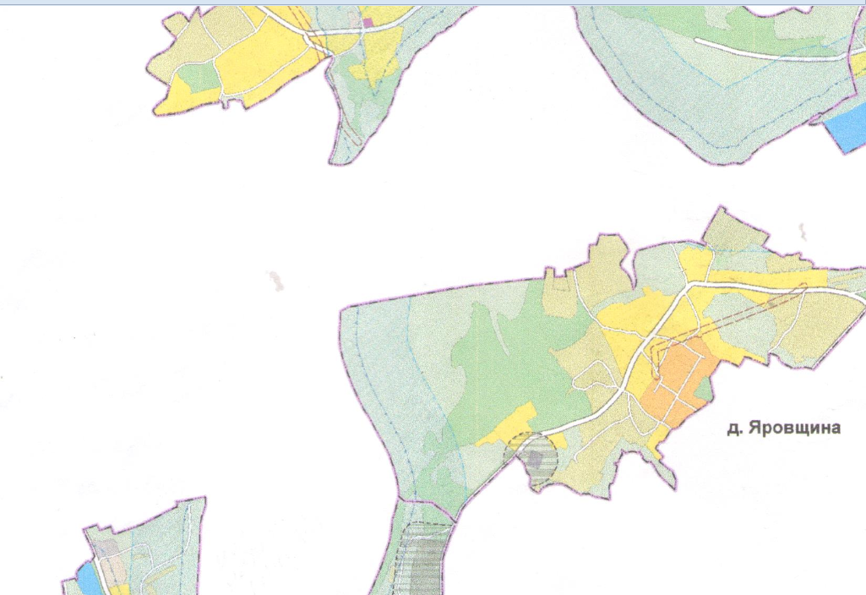
ДЕР.ЯРОВЩИНА(ВОЗЛЕ МАГАЗИНА)

ДЕР.ТЕРВЕНИЧИ

ДЕР.ТЕРВЕНИЧИ УЛ.НАРОДНАЯ Д.6
Поселок Мехбаза

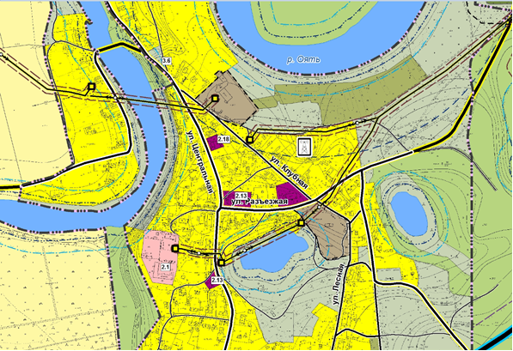
П.Мехбаза ул.Центральная,11а

